Domenica 14 Giugno - XI Tempo Ordinario - Anno B

VANGELO (Mc 4,26-34)
In quel tempo, Gesù diceva alla folla: «Così è il regno di Dio: come un uomo che getta il seme sul terreno; dorma o vegli, di notte o di giorno, il seme germoglia e cresce. Come, egli stesso non lo sa. Il terreno produce spontaneamente prima lo stelo, poi la spiga, poi il chicco pieno nella spiga; e quando il frutto è maturo, subito egli manda la falce, perché è arrivata la mietitura». Diceva: «A che cosa possiamo paragonare il regno di Dio o con quale parabola possiamo descriverlo? È come un granello di senape che, quando viene seminato sul terreno, è il più piccolo di tutti i semi che sono sul terreno; ma, quando viene seminato, cresce e diventa più grande di tutte le piante dell’orto e fa rami così grandi che gli uccelli del cielo possono fare il nido alla sua ombra». Con molte parabole dello stesso genere annunciava loro la Parola, come potevano intendere. Senza parabole non parlava loro ma, in privato, ai suoi discepoli spiegava ogni cosa.

Domenica 21 Giugno - XII Tempo Ordinario - Anno B

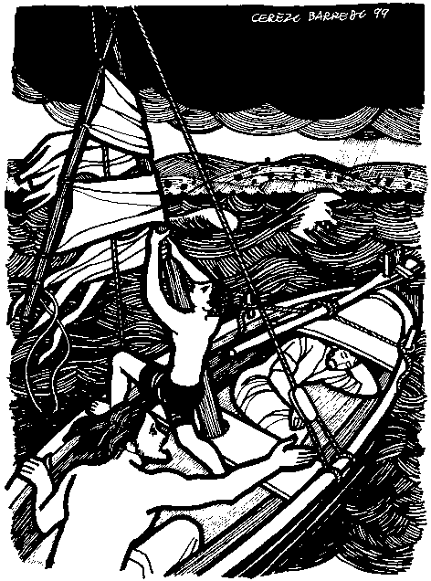
VANGELO (Mc 4,35-41)
In quel giorno, venuta la sera, Gesù disse ai suoi discepoli: «Passiamo all’altra riva». E, congedata la folla, lo presero con sé, così com’era, nella barca. C’erano anche altre barche con lui. Ci fu una grande tempesta di vento e le onde si rovesciavano nella barca, tanto che ormai era piena. Egli se ne stava a poppa, sul cuscino, e dormiva. Allora lo svegliarono e gli dissero: «Maestro, non t’importa che siamo perduti?». Si destò, minacciò il vento e disse al mare: «Taci, calmati!». Il vento cessò e ci fu grande bonaccia. Poi disse loro: «Perché avete paura? Non avete ancora fede?». E furono presi da grande timore e si dicevano l’un l’altro: «Chi è dunque costui, che anche il vento e il mare gli obbediscono?».

Parrocchia di S. Tommaso di Canterbury
Via Roma, 64 - 31047 Ponte di Piave (TV) tel. 0422 759132
Segreteria Parrocchiale dal Lunedì al Sabato dalle 10.00 alle 12.00 E-mail: pdponte@alice.it - www.oratoriosantommaso.it
Don Gian Paolo 348 7332879
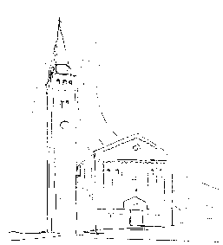

PARROCCHIA

S. TOMmASO DI CANTERBURY

PONTE DI PIAVE

Domenica XI^ del T.O. – Anno B

Foglio di informazione n° 24/2015

Carissimi parrocchiani, buona Domenica e buona settimana!
Nel sentire gli ultimi interventi di papa Francesco, a proposito delle apparizioni della Madonna, qualcuno potrebbe rimanere interdetto. Ma il pontefice desidera sgombrare il campo dal chiacchiericcio e dal fantastico preparando tutti ad un suo ufficiale pronunciamento. Per il momento, ci potrebbero servire alcuni criteri di valutazione da parte del mariologo padre Perrella preside della Pontificia Facoltà Teologica “Marianum” di Roma e membro della commissione di indagine voluta dal Vaticano sul fenomeno Medjugorje.
“Analizzando l’omelia in Santa Marta, papa Francesco pone l’accento sulla “debolezza della testimonianza evangelica” e invita i “credenti alla responsabilità”. Il riferimento alla “Madonna postina” va compresa nel senso che “Maria non fa mai schermo al Figlio” e precisa: “la Vergine è una splendida ma pur sempre creatura di Dio che non oscura l’incontro con Cristo, anzi lo favorisce. Valgono le parole che Maria ci consegna nel Vangelo di Giovanni: “Fate quello che lui vi dirà”. E, come ha insegnato san Giovanni Paolo II, le apparizioni entrano nell’esercizio della mediazione materna della Madonna”.
Papa Francesco ha ricordato che il cristiano non va dietro ad una filosofia e che la fede non è soltanto di “conoscenza”, ma è un “dono di Dio” e “dentro di noi” abbiamo “la garanzia dello Spirito”. Una seduzione da cui sfuggire è la mondanità. “Vediamo – ha avvertito il papa – comunità cristiane, anche cristiani, che si dicono cristiani, ma non sanno dare testimonianza di Gesù”. Quella del discepolo di Cristo è un’identità bella che si fa vedere nella testimonianza”.
Don Gian Paolo
Settimana dal 14 al 21 Giugno 2015
celebrazioni e intenzioni ss. Messe nel mese del sacro cuore di Gesù

Domenica 14  XI^ del T.O. | 9.00  10.30  18.30  19,00 | Def.ti Pastres Mario e Trevisan Giuseppe; fam. Gatti e Viola; Placida Cenedese e Augusto Nesi; Sari Romano, Gobbo Lorenzo e Polita Elisa  Def.to Rado Mario  s. Rosario per def. Boccato Italia Mioni  s. Messa pro popolo  Es 24,3-8; Eb 9,11-15; Mc 14,12-16.22-26
Lunedì 15 | 15.00 | s. Messa di Esequie def. Boccato Italia Mioni  2Cor 6,1-10; Mt 5,38-42
Martedì 16 | 8.30 | Per gli ammalati e gli operatori della salute  2Cor 8,1-9; Mt 5,43-48
Mercoledì 17 | 8,30 | Def.ti Vanzella Cinzio e def.ti amici di Don Paolo  2Cor 9,6-11; Mt 6,1-6.16-18
Giovedì 18  adorazione | 8.30 18.45 | Lodi con apertura dell’Adorazione continua Vespri, chiusura Adorazione; Def.ti Zanchetta Mario; fam. Lorenzonetto Umberto  2Cor 11,1-11; Mt 6,7-15
Venerdì 19 | 8.30 | Def.to Donadi Roberto  2Cor 11,18.21b-30; Mt 6,19-23
Sabato 20 | 19.00 | Def.ti Paolino De Carlo; Pavan Angelo; Fam. De Toffol Giovanni e Cipriano; Giacomazzi Giuseppe (trigesimo); Favaro Albino e Granzotto Giovanna; Buso Silvano e Zanchetta Lina; Paro Romolo (anniv); fam. Zardo Michele  2Cor 12,1-10; Mt 6,24-34
Domenica 21  XII^ del T.O. | 9.00  10.30  19.00 | Def.ti Don Luigi Marconato; fam. Campaner Ermenegildo; Crovatti Ernesto; Zerbato Domenico; Paro Luigino Angela e Ettore; Gobbo Pietro; Longo Ruggero e Arnaldo; Paro Margherita, Luigi e Regina  Battesimo di Tommaso Stefan figlio di Dario e Ardeleanu Anca Nicoleta Def.ti Codognotto Attilio; Arnaldo Cia (anniv)  Def.ti Fuser Luigi e Maria e Polesello Luigi; Modolo Luigi e Regina  Gb 38,1.8-11; 2Cor 5,14-17; Mc 4,35-41
Potete trovare il foglietto parrocchiale tutte le settimane sul sito
www.oratoriosantommaso.it
Segui il tuo Oratorio anche su TWITTER - @OratorioPdiP

Avvisi Parrocchiali

Piccola Nazareth – Si incontra Mercoledì 17 alle ore 20.45 in sala Emmaus
GR.EST. 2015 - Il gruppo Animatori ricorda che MARTEDI’ 16 Giugno alle ore 21.00, presso la sala teatro del patronato di Ponte di Piave ci sarà per i Genitori interessati la presentazione del Gr.Est. 2015. Vi aspettiamo tutti.
Martedì 16 alle ore 20.45 in sala Emmaus incontro della Co, Co, Pa.
Caritas Vicariale – Giovedì 18 alle ore 20.30 incontro in sala Emamus, Giovedì 25 alle ore 20.30 S.Messa con tutti gli operatori di carità
Battesimo comunitario: Domenica 21 giugno alla Messa delle 10,30 Secondo incontro di catechesi in canonica: Venerdì 19 alle ore 21,00
AVVISO ASSEMBLEA: Domenica 28 c.m.
Le parrocchie della Collaborazione Pastorale stanno riflettendo sulla liturgia, per ripensare e far nascere nelle nostre comunità una nuova “arte” di celebrare, uno “stile” che vede noi laici sempre più partecipi all’interno della celebrazione.
“La liturgia – dice il Concilio - è il culmine verso cui tende l'azione della Chiesa e, al tempo stesso, la fonte da cui promana tutta la sua energia. (...) Nella liturgia, infatti, Dio parla al suo popolo e Cristo annunzia ancora il suo Vangelo” (Sacrosanctum Concilium).
Anche noi desideriamo valorizzare questa opportunità per vivere uno scambio, segnalandoci le positività ed esprimendo anche suggerimenti per vivere al meglio le nostre celebrazioni. Per questo invitiamo tutta la nostra comunità a partecipare all’assemblea che si svolgerà domenica 28 giugno. Per questo ci sarà una sola S. Messa alle ore 9:30 e poi ci troveremo nei locali dell’oratorio per condividere assieme, questi aspetti
- Come vedo/sento/vivo il mio celebrare?
- Come vedo il nostro celebrare? Come vedo/sento le nostre Eucarestie domenicali?
- Quali sono i momenti/gli aspetti positivi? Quali i momenti/gli aspetti da migliorare?
- Chi celebra? Cosa fa bene alla celebrazione?
Carità Parrocchiale – Alla nostra porta bussano persone con tante difficoltà, tra cui anche la solitudine. Se pensi di poter donare un po’ del tuo tempo a chi ha bisogno di compagnia, rivolgiti a don G.Paolo o alla segreteria. Anche solo un’ora quando puoi, sarà di sollievo per queste persone, che non hanno molto da chiedere ma tanto da dare.

